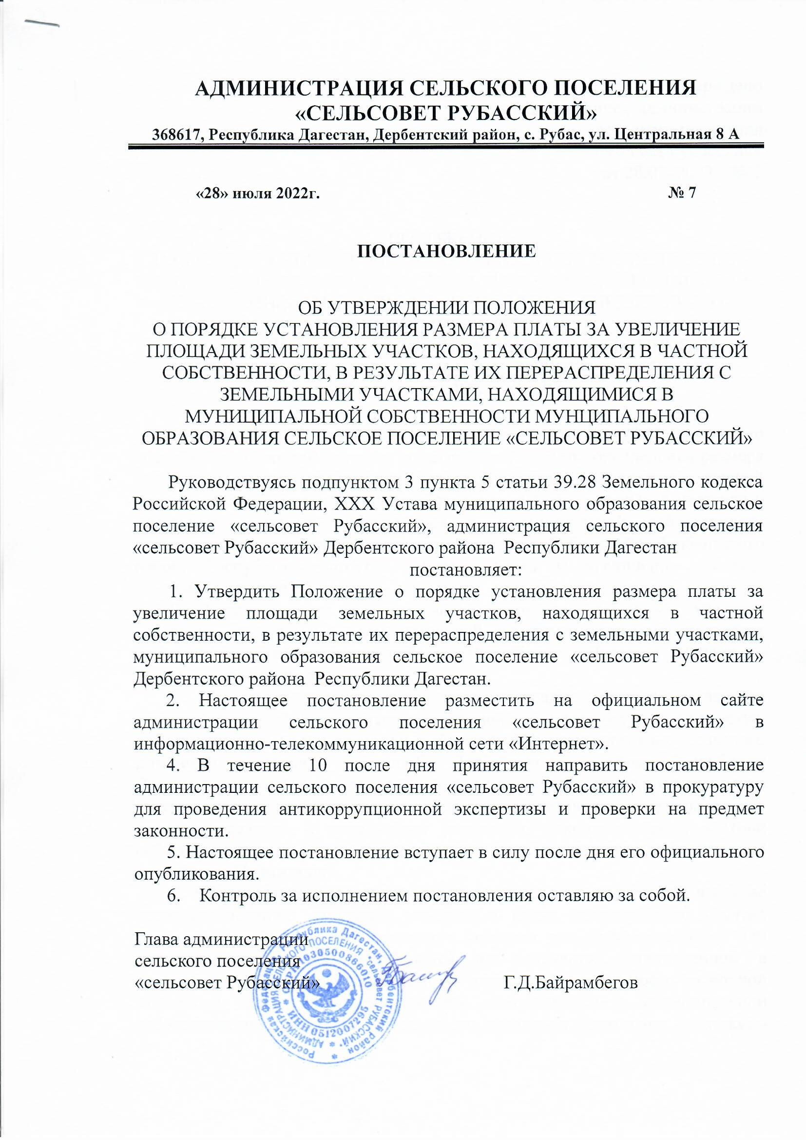

Утверждено
постановлением администрации
сельского поселения
«сельсовет Рубасский»
от 28.07. 2022г. № 7

ПОЛОЖЕНИЕ
О ПОРЯДКЕ УСТАНОВЛЕНИЯ РАЗМЕРА ПЛАТЫ ЗА УВЕЛИЧЕНИЕ ПЛОЩАДИ ЗЕМЕЛЬНЫХ УЧАСТКОВ, НАХОДЯЩИХСЯ В ЧАСТНОЙ СОБСТВЕННОСТИ, В РЕЗУЛЬТАТЕ ИХ ПЕРЕРАСПРЕДЕЛЕНИЯ С ЗЕМЕЛЬНЫМИ УЧАСТКАМИ,
НАХОДЯЩИМИСЯ В МУНИЦИПАЛЬНОЙ СОБСТВЕННОСТИ МУНИЦИПАЛЬНОГО ОБРАЗОВАНИЯ СЕЛЬСКОЕ ПОСЕЛЕНИЕ «СЕЛЬСОВЕТ РУБАССКИЙ»

1. Настоящее Положение в соответствии со статьей 39.28 Земельного кодекса Российской Федерации устанавливает порядок определения размера платы за увеличение площади земельных участков, находящихся в частной собственности, в результате перераспределения таких земельных участков и земельных участков, находящихся в муниципальной собственности администрации сельского поселения «сельсовет Рубасский» Дербентского района Республики Дагестан (далее - плата за увеличение площади земельных участков).
2. Размер платы за увеличение площади земельных участков рассчитывается местной администрацией сельского поселения «сельсовет Рубасский» Дербентского района Республики Дагестан (далее - уполномоченный орган).
3. Размер платы за увеличение площади земельных участков определяется как 100 процентов кадастровой стоимости земельного участка, находящегося в муниципальной собственности администрации сельского поселения «сельсовет Рубасский» Дербентского района Республики Дагестан, рассчитанной пропорционально площади части такого земельного участка, подлежащей передаче в частную собственность в результате его перераспределения с земельными участками, находящимися в частной собственности, за исключением случая, предусмотренного пунктом 4 настоящего Положения.
4. Размер платы за увеличение площади земельных участков в случае перераспределения земельных участков в целях последующего изъятия подлежащих образованию земельных участков для государственных или муниципальных нужд определяется на основании установленной в соответствии с законодательством об оценочной деятельности рыночной стоимости части земельного участка, находящегося в муниципальной собственности администрации сельского поселения «сельсовет Рубасский» Дербентского района Республики Дагестан, подлежащей передаче в частную собственность в результате перераспределения земельных участков.
5. Размер платы за увеличение площади земельных участков определяется по состоянию на дату поступления в уполномоченный орган заявления о перераспределении земельных участков, находящихся в муниципальной собственности администрации сельского поселения «сельсовет Рубасский» Дербентского района Республики Дагестан, и земельных участков, находящихся в частной собственности

